«Шыпан» жалпы орта мектебінің Бастауыш сынып мұғалімі Тажитдинов Саидахмадтің қысқа мерзімді жоспары

Сабақтың тақырыбы: Қосу және азайту
Сабақтың мақсаты: Қосу және азайту негізгі үғымдарымен, ережелерін білу.Үғымдармен ережелерді айқындау,жаңа жағдайларда қолдану. Қосу және азайтудың айырмашылығын ажырату,өмірден мысалдар келтіру.
Күтілетін нәтиже: Қосу және азайтудың негізгі үғымдарымен, ережелерін біледі.Үғымдармен ережелерді айқындайды,жаңа жағдайларда қолданады. Қосу және азайтудың айырмашылығын ажыратады,өмірден мысалдар келтіреді.
Сабақтың әдісі: «Конверт әдісі», «Жылдам тап». «Фишбоун», «Мен білгірмін».
Уақыты | Мұғалімнің іс-әрекеті | Оқушылардың іс-әрекеті | Ресурстар, көрнекі құралдар
3 мин | Кіріспе. Ұйымдастыру кезеңі: Амандасу. Ынтымақтастық атмосферасын қалыптастыру. Сыныпты топқа біріктіремін.  Топтар: Узбекистан,Қазақстан,Рассия,Ангиля  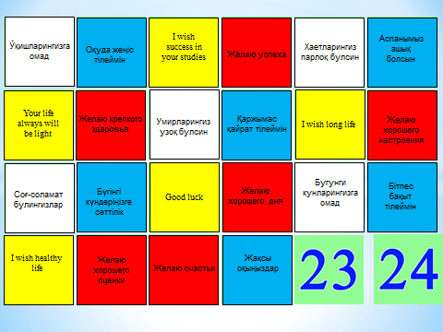 | Торт топ бір біріне лебіздерін айтады,тақтадағы сандарды таңдап топқа бөлінеді. | Слайд, сандар, түстер.
5 мин | Ой қозғау: Өткен материалдағы білімді еске түсіру үшін, «конверт» әдісін пайдаланамын. | Конверттегі сұрақтар мен есептерді таңдау арқылы жауап береді. Өздері бағалайды. | Слайд. Бағалау  парақтары. конверттегі жазылған сұрақтар мен есептер.
5 мин | Негізгі бөлім. Жаңа тақырыпты ашу мақсатында талдау сұрақтары мен есептер беремін. | Оқушылар білгендерін еске ала отырып талдау сұрақтары мен есептерге жауап береді. | Талдау сұрақтары, есептер.
5 мин | Жаңа тақырыпты баяндау арқылы түсіндіремін:  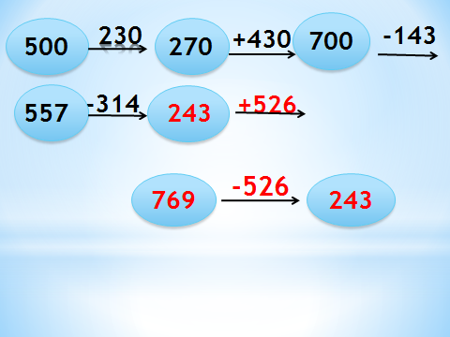
5 мин | Топқа біріктіремін.  Топтар: Қазақстан,Өзбекистан,Рассия,Ангиля  Әр топқа оқулықтан тапсырмалар бере отырып, «Фиш боун» әдісін пайдаланамын.  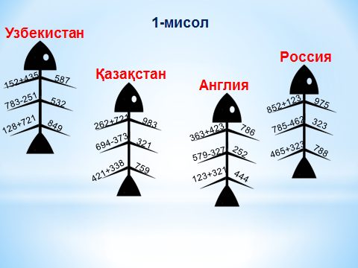 | «Фиш боун»әдісі плакатға есептер жазылады әр топ өздеріне берілген есептердің шешімін табады. | Тапсырмалар жазылған кеспе қағаздары.
2мин | Сергіту сәті | Қызылөрік әні | компьютер
5 мин | «Мен білгірмін» әдісі арқылы постер қорғау  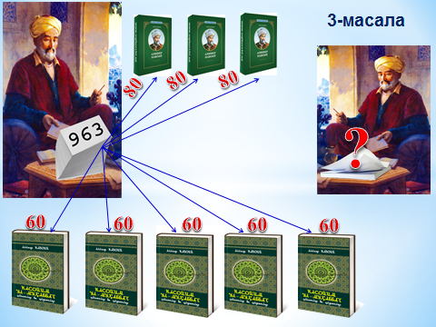 | Берілген төртбұрыштың периметрін және ауданын табады. | Постер, маркер, тік төртбұрыштың суреттері.
5 мин | Қортынды. Тақырыптықай деңгейде түсінгендерін білу үшін«жылджам тап» әдісін қолдана отырып сабақты қортындылаймын. | Оқушылар берілген есептерді шешіп, тапсырмаларды орындайды. Нәтижесінде жауаптарын тауап берілген кестені толтырады. | Тақтада жазылған есептер.
2 мин | Бағалау.Топтағы оқушылар өз-өзін, бір-бірлерінің жұмыстарын әр түрлі смайликтер арқылы бағалайды. Топ жетекшісі өз топ мүшелерінің жұмысын бағалау критерийіне сүйене отырып бағалайды. Топтық жұмыстардың жиынтық бағасы қойылады.
2 мин | Кері байланыс. Инсерт әдісі | Сабақты білгенін және білгісі келетінін стикерге жазып жапыстырады. | Стикерлер.
1 мин | Үйге тапсырма беру. | Тапсырмаларды жазып алады. | Оқулық, оқушы күнделігі.

Оқу ісі жөнінде директор орынбасары: З.Кишибаева

